**תפריט UPDAE/DELETE ב GridView**

**קישור לקוד :**

[**https://github.com/RutyGp/exZoo**](https://github.com/RutyGp/exZoo)

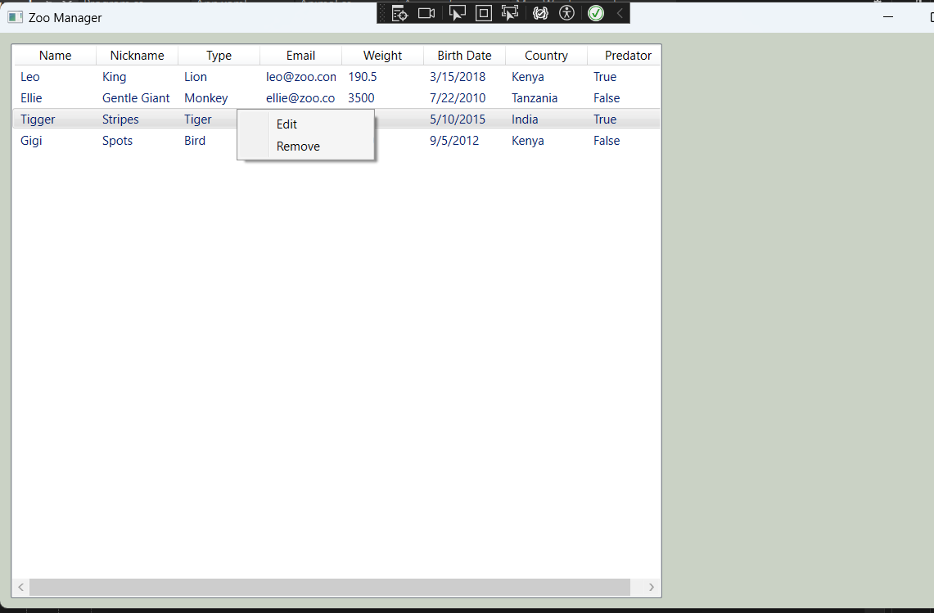

איך יוצרים את התפריט של קליק ימני ?

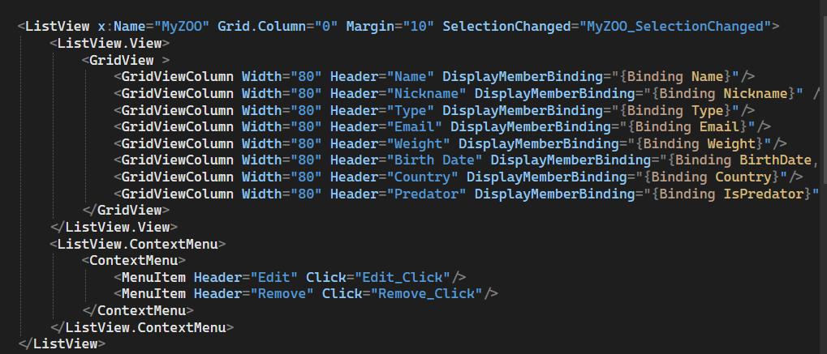

**איך נגדיר את UPDATE ?**נרצה שבצד ימין יופיע מקטע שבו ניתן לעדכן את השורה שנבחרה.  
לכן, ניצור stackpanel בצד ימין שבו יהיה מקום לעדכן את השורה שנבחרה

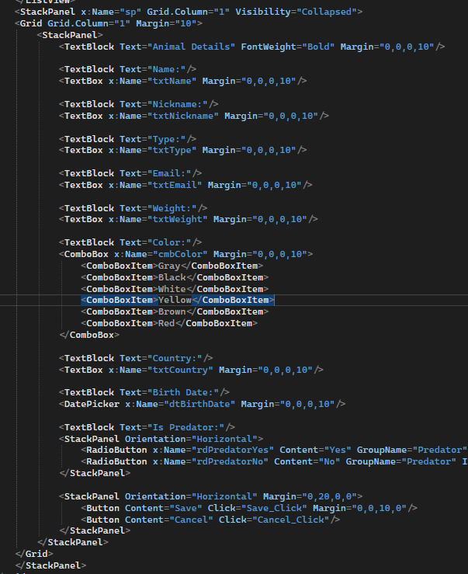

בהתחלה צד ימין יהיה מוסתר = collapsed, וברגע שנבחר "עדכון" בקליק הימני הצד הימני של המסך יהיה גלוי.  
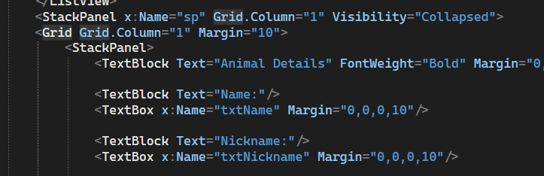

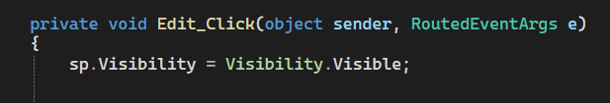

בפעולה  נכניס את הנתונים מהשורה שנבחרה

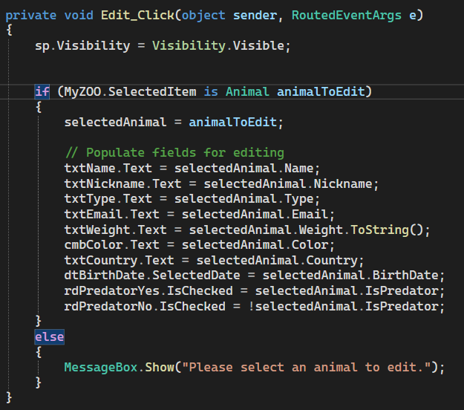

פעולת השמירה

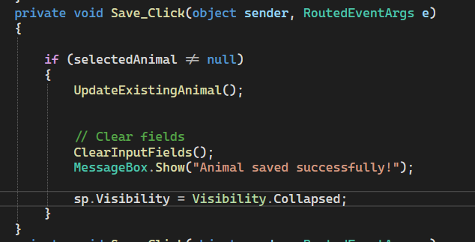

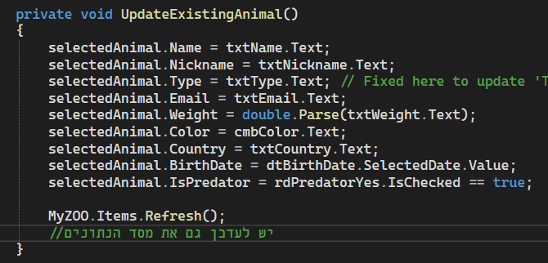

פעולה המוחקת את הנתונים מהשדות

